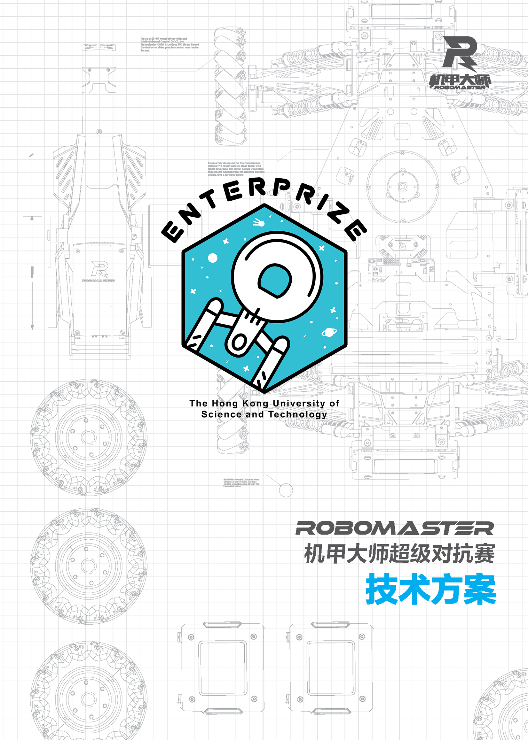

撰写人： 罗扣扣
香港科技大学 23 级本科 计算机工程专业
ENTERPRIZE 战队 24 赛季机械
联系微信： mynameiscocoluo
联系邮箱: mynameiscocoluo@outlook.com
目录
1. 概述 3
1.1 背景&目标 3
1.2 机器人功能定义 3
1.3 机器人核心参数 4
2. 设计方案—机械 5
2.1 机械结构设计 5
3. 研发迭代过程 7
3.1 测试记录 7
3.2 版本迭代过程记录 7
3.3 重点问题解决记录 7

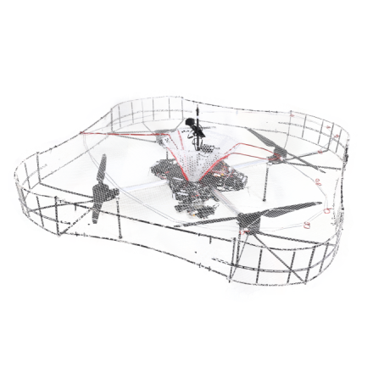

概述

背景&目标
为什么要做：在队伍上一赛季没有可用无人机情况下设计一架具有17mm小弹丸发射结构的无人机，为队伍提供空中支援。无人机具有不会被击打的天然优势，可以在对方前哨站未被攻破时进行攻击，也可以远距离攻击进入己方区域的敌方机器人从而保护基地。
目标：成本7000以内做出具有完整桨叶保护结构，能通过各项压力测试的无人机主体和发射机构，并保证飞行具有稳定性不易坠毁，云台较为稳定且3-4米范围发弹能保持较小散布范围。同时无人机具有自瞄（auto-aim）结构，操作手可视情况使用自瞄进行更精准的打击。

机器人功能定义

无人机功能

- 无人机功能
  - 无人机飞行功能设计
    - 设计四轴X8电机提供强劲升力，最高负载60kg
    - 3011桨叶人为改短为2711，达到N3飞控系统要求的最低转速从而加强无人机稳定性
    - 整体桨保设计，无人机内部被包围保护
  - 云台设计
    - 二轴云台，实现多角度灵活转动打击敌方
  - 射击系统
    - 实现上供弹链路
    - 配备auto-aim功能，自动瞄准提高命中率
    - 无人机悬停时能保持稳定，二轴云台较轻所以转动时不会影响飞机
    - Loader经多次设计实验测试不会卡弹
  - 其他功能
    - 无人机主体使用玻纤和铝管等低成本材料，更换成本低
    - 玻纤较碳纤维板导电性低，更安全
    - 整体桨保设计，飞机主要结构不易损坏，安装方便
- 功能量化举例
  - 桨叶保护系统抗压能力强
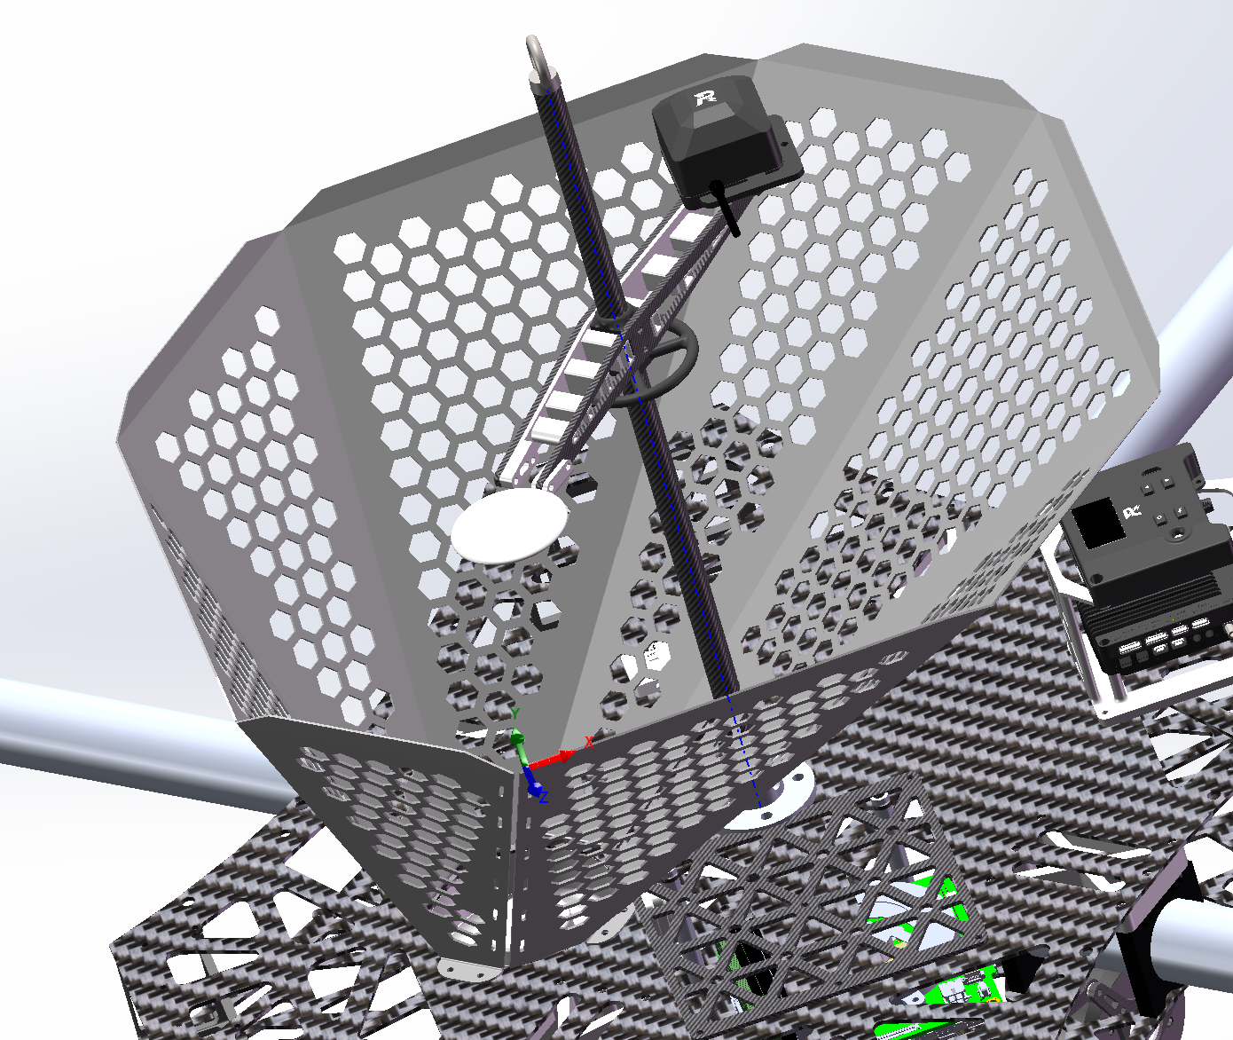
      - 在所有方向及位置可以做到保护网受42mm弹丸2m/s外速度为12m/s射击时不接触桨叶
  - 弹仓容量大
      - 最高承载两千发17mm弹丸，在经济充足情况下可实现不飞回起落点持续射击，保证攻击效率
  - 射击系统稳定
      - 经测试500发不卡弹
      - 稳定射速26.5m/s
      - 最高射频26发/s
  - 飞行稳定性高
      - 云台以任意角度及任意射频射击时不会影响飞行稳定性

机器人核心参数
描述完整形态机器人的核心参数，包括但不局限于下列的参数内容。
名称 | 参数
重量、重心 | 15.2kg
尺寸（长宽高） | 1650*1650*640
主要传感器型号、参数、数量 | ICM42688；DJI N3
电路功耗、所有电容总容量、工作时电压范围等 | 800-1200W；45-48V
执行器件（电机、气缸等）用途与数量说明等 | 好盈X8电机*4（用于飞行）；GM6020电机*1（云台yaw轴及pitch轴）；M2006电机*1（loader供弹）
机器人其它核心性能参数 - 如: 车体最大移动速度、爬坡角度，云台自由度等 | 云台自由度：yaw轴 顺时针120度，逆时针240度；pitch轴0-60度  飞行最大负载（不包含自重）：45kg

机械结构设计方案

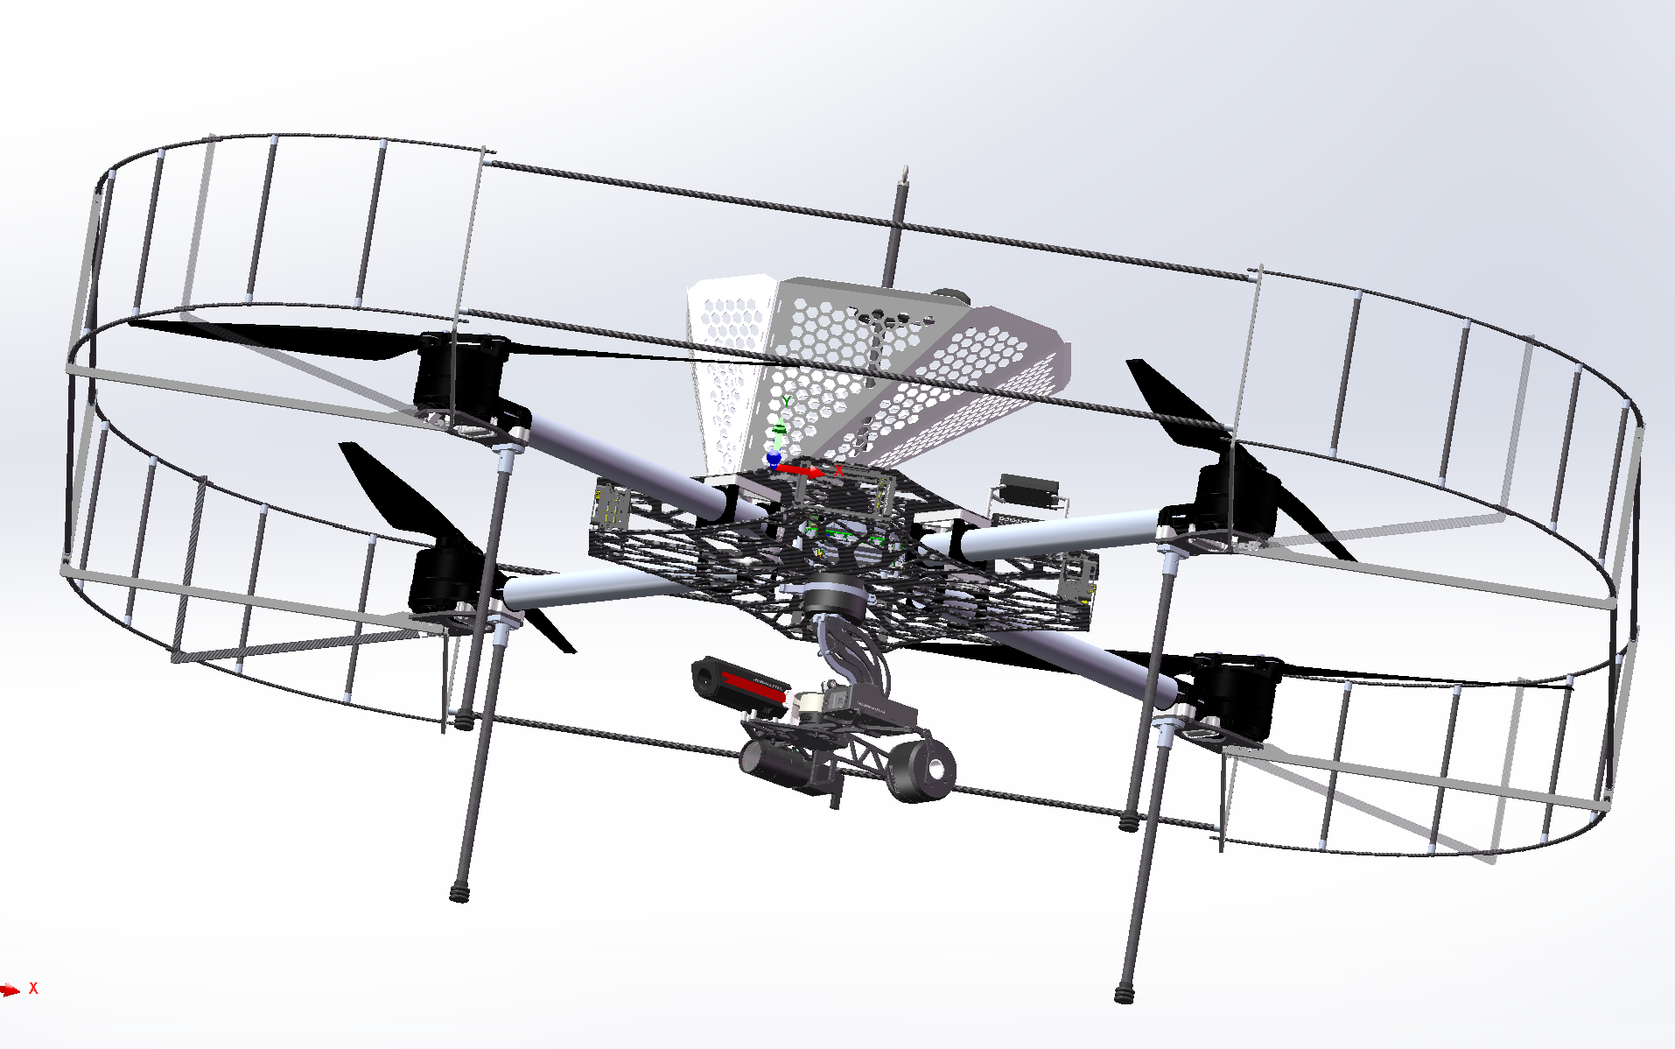
机械结构设计

无人机主体设计基础
无人机主体包含桨叶结构，发射机构及裁判系统，使用上下两张2mm玻璃纤维板固定四轴飞行结构，板间主要容纳供弹系统（loader及弹链）与NUC迷你电脑，有效保护重要器件。上板上固定容量2000发的弹舱与供安全绳连接的中心杆，下板与云台连接。
飞机各结构主要使用2-4mm厚玻璃纤维板材，在保证强度同时成本较低；X8电机与主体连接的轴使用1mm壁厚铝通代替碳管，增强安全性。

电机选择
在成本范围内大多数学校选择使用X6或者X6P（最大拉力11.8kg/轴）作为无人机电机，但由于设计时无人机考虑配备为自瞄功能服务的NUC电脑及镜头，且云台yaw轴和pitch轴均选用GM6020电机，加之无人机空中支援时有大容量弹仓需求，飞机总体重量较大，选择了动力更强劲的X8电机（最大拉力15.8kg/轴），能在大负载情况下更稳定飞行。

桨叶保护设计
考虑到制作规范的尺寸限制与重量要求选择了整体桨保，基于正常状态下的飞行方向选择了在四个方向使用4mm玻璃纤维板增强强度,保证在正常外界因素影响下（例如场地空调风向及前哨站干扰）撞击墙壁不会碰到桨叶，从而保证飞机稳定飞行。剩余部分选用2mm玻璃纤维板达到减重目的，同时保证被弹丸击打时不影响飞行。初代桨保使用1cm网眼尼龙网作为保护网，能有效防止弹舱中小弹丸落入无人机内部影响桨叶转动，但经过实际飞行测试结合其他学校经验交流，发现更换3cm网眼大网能极大降低网对气流的影响，通过防止气流分离引起桨叶动态失速影响飞行，最终采用3cm网眼尼龙网作为保护网。

研发迭代过程

版本迭代过程记录
迭代过程的时间颗粒度参考兵种、技术点里程碑时间，推荐以月为单位，避免时间跨度太小或过大。
版本号或阶段 | 功能或性能详细说明 | 完成时间
V1.0 | 仅飞机主体结构，无桨保保护桨叶，且无法保证飞行环境周围人员安全 | 2024.1.31
V1.1 | 初代飞机，使用独立桨保，强度较小极易损坏，安装过程复杂 | 2024.2.20
V2.0 | 二代飞机，维持主体设计结构不变情况下变更为整体桨保，安装更简单，抗摔能力更强，对桨叶保护更全面 | 2024.4.5
V2.1 | 整体结构不变，桨叶由30寸改为27寸，可以极大减少撞墙导致桨叶撞击桨保可能性，同时使转速达到N3飞控要求的最低转速使飞控系统更有效。同时考虑到小网孔保护网对气流干扰极大，可能引起桨叶失速，将上部及侧面保护网由1cm网眼更换为3cm网眼尼龙网。 | 2024.8.3

重点问题解决记录
序号 | 问题描述 | 问题产生原因 | 问题解决方案&实际解决效果 | 机器人版本号或阶段 | 解决人员
1 | 现有桨叶保护系统几乎对桨叶及本体无保护作用，且飞机不易搬运 | 飞机未完善桨叶保护设计；使用独立桨保设计 | 重新设计整体桨叶保护。  飞机在绝大多数意外撞击甚至坠毁情况下只会损毁桨叶保护结构及桨叶。 | V1.1 | 罗扣扣
2 | 转动loader使用的M2006电机输出轴因多次卡弹损坏 | 卡弹时嵌入式处理方法为回转，由于机械结构过于牢固导致输出轴被扭坏 | 更换2006电机。  不再卡弹。 | V2.1 | 罗扣扣，刘宸歧
3 | Loader卡弹导致弹链损坏 | 因异物等原因导致无法正常发射，弹链处机械结构强度不足导致容易变形，变形后弹丸会卡在转角处通过暴力顶出方式发射导致进一步变形 | 重新拆装loader排除异物，同时用扎带加固防止弹链变形卡弹。直到比赛结束都能保证20发/秒以上的连射射频，未出现过卡弹现象。 | V2.1 | 罗扣扣，刘宸歧
4 | 飞机桨保结构因墙壁作用力产生较大形变，碰到桨叶导致坠毁 | 设计时由于桨叶尺寸过大，官方规则尺寸局限导致桨保在较大外力作用时会与桨叶发生干涉导致坠机 | 保持桨叶保护结构不变，将桨叶由30寸改为27寸并将保护网更换为大网眼尼龙网保证气流通畅与飞行稳定。  飞手反映飞行更稳定更易于操控，直到比赛结束未发生任何事故。 | V2.2 | 罗扣扣，刘宸歧

